 | 台北和平基督長老教會  主日禮拜週報  2011年06月26日  NO.1431  主日禮拜週報  2011年01月09日  NO.1409
成為萬民的祝福
主日禮拜程序
主後1947年2月2日創立

第一堂台語禮拜 | 講道：曾昭瑞牧師 司琴：周靜瑜姐妹
 | 司會：盧亞德執事 領詩：蕭家緯執事
同心歌頌 | 預備心敬拜上帝 |  |  | 會眾
序樂 | 雙簧管獨奏 |  |  | 吳雅真姐妹
宣召 |  |  |  | 司會
聖詩 | 新聖詩 第23首「雀鳥的主、海翁的主」 |  |  | 會眾
信仰告白 | 尼西亞信經 |  |  | 會眾
祈禱 |  |  |  | 司會
啟應 | 新聖詩 啟應文 15 詩篇 51 |  |  | 會眾
獻詩 | 我的好牧者，主耶穌 |  |  | 夫婦團契
聖經 | 撒母耳記下十五：7-16 |  |  | 司會
講道 | 大衛的必修學分—罪的代價 |  |  | 曾昭瑞牧師
回應詩 | 新聖詩 第601首 「全能上帝，聽我喉叫」 |  |  | 會眾
奉獻 | 新聖詩 第382首 第4節 |  |  | 會眾
報告交誼 |  |  |  | 司會
頌讚 | 新聖詩 第402首「懇求主祢引導我腳步」 |  |  | 會眾
祝禱 |  |  |  | 曾昭瑞牧師
阿們頌 |  |  |  | 會眾
第二堂華語禮拜 | 講道：曾昭瑞牧師 |  | 司琴：沈奕伶姐妹
 | 司會：許信裕長老 |  | 領詩：袁明豪弟兄
敬拜讚美 |  |  |  | 會眾
信仰告白 | 尼西亞信經 |  |  | 會眾
歡迎禮 |  |  |  | 司會
見證 |  |  |  | 陳群鈺姐妹
消息報告 |  |  |  | 司會
守望禱告 |  |  |  | 司會
奉獻委身 |  |  |  | 會眾
聖經 | 撒母耳記下十五：7-16 |  |  | 司會
真道信息 | 大衛的必修學分—罪的代價 |  |  | 曾昭瑞牧師
回應詩歌 | 煉我愈精 |  |  | 會眾
祝禱 |  |  |  | 曾昭瑞牧師
阿們頌  「當稱謝進入他的門，當讚美進入他的院；當感謝他，稱頌他的名」  -詩篇100篇4節 |  |  |  | 會眾

【本週講道大綱】
一.希伯崙(撒下十五：7-12)
二.耶路撒冷(撒下十五：13-16)
三.最後一間屋子(撒下十五：17-23)
四.越過汲淪溪(撒下十五：24-29)
五.橄欖山(撒下十五：30-36)
六.押沙龍在耶路撒冷(撒下十六：15-23)
生活回應
一.朋友(約十五：13)
二.管教(希十二：6)
三.主權(羅八：28)

【金句】
「人要稱他的名為以馬內利，”以馬內利”翻出來就是”神與我們同在”。」
--馬太一章23節
【本週講道大綱】
I. 引言：一個新生命的開始，將會如何呢？
II. 聖經釋義：不是按照我們所想
1. 瑪麗亞未婚懷孕 (太1:20)
2. 約瑟一家逃亡到埃及 (太2:13)
3. 希律王展開大屠殺 (太2:16)
4. 約瑟一家歸鄉路茫茫 (太2:21-22)
5. 耶穌降生的時期「兩約之間」
III. 神學闡釋：上帝做法超過我們的想像
1. 道成肉身帶來救恩計畫(太1:21)
2. 彌賽亞的應許：以馬內利 (徒6:3-4)
3. 應驗論：耶穌就是基督(太1:22-23、2:15、2:17-18、2:23)

IV. 經文運用：
1. 宣教士透過殖民者的船來台灣宣道
2. 今日仍有極權的國存在，讓我們學會感恩與代禱
3. 效法基督，通過愛與受苦成為盼望的記號
4. 教會建堂的狀況不是按照我們所想
5. 耶西的根是生命的新芽，是新階段的開始

V. 結論：

不管環境如何，我們都在上帝手中，雖遇艱難與挑戰，因只要順服、相信上帝的旨意與帶領，必將體會神的計畫與引領。
【默想】

一.在我們的生活中，我們是被什麼來掌管？

二.我們心裏所想、身體所行，是否符合上帝的心意？

三.新的一年，你要立定什麼心志回應跟隨主？

【默想】
1.你覺得上帝對大衛會不會有些嚴格？大衛受到這麼多的苦難，會不會有點重？為什麼？
2.大衛所遇到的這些事，上帝是任憑事情發生，還是在祂的掌握之下發生？你認為呢？
3.你有哪些可以共患難的朋友？你和他們的友情有什麼特別？
【金句】
「大衛又對亞比篩和眾臣僕說：『我親生的兒子尚且尋索我的性命，何況這便雅憫人呢？由他咒罵吧！因為這是耶和華吩咐他的。或者耶和華見我遭難，為我今日被這人咒罵，就施恩與我。』」
--撒母耳記下十六章11-12節

【第一堂獻詩】我的好牧者，主耶穌
喔！主耶穌我的牧者，
我攏無欠缺一件。
青翠草埔是我可豎，
我享受溪水甘甜清淨，
你使我的靈魂精英，靈魂精英。
倚靠你胸前，聽你的聲。
喔！我的牧者，
我雖然行過死蔭的山谷，
會遇著災害死亡凶惡，
我心無驚惶，你與我同行，
你的大權能聖手保護我，保護我。
喔！主耶穌，我的牧者，
賞賜恩典各項夠額，各項夠額。
我決意行在你的正路，
喔！我主耶穌，你豎在我對敵對面前，
你為我排設豐富筵席。
掌管我活命，你使我腳踏榮光山嶺。
你的恩典超過我所求，
你也是我親愛朋友，
犧牲性命。我願意降服在你面前，
喔！我ㄧ生的主。喔！我主。

第一堂回應詩-全能上帝，聽我喉叫

1.全能上帝，聽我喉叫，謙卑迫切求討，

地上生活得主保守，以外我無所求。╳2

2.悲難憂愁，心無平安，逐位充滿災難，

邪惡包圍破壞侵犯，求祢醫治完全。╳2

3.求祢接納，施恩憐憫，仁愛充滿我身，

尋祢靠你才有平安，榮光聖名無限。╳2

第二堂回應詩-煉我愈精

1.祢若不壓橄欖成渣，它就不能成油；

祢若不投葡萄入醡，它就不能變成酒；

祢若不煉哪噠成膏，它就不流芬芳；

主我這人是否也要，受祢許可的創傷？

2.祢是否要鼓我心絃，發出祢的音樂？

是否要使音樂甘甜，需有祢愛來苦煉？

是否當我倒下之時，纔能識愛的心？

我是不怕任何損失，若祢讓我來相親。

3.主我慚愧因我感覺，總是保留自己；

雖我也曾受祢雕塑，我卻感覺受強逼！

主祢能否照祢喜樂，沒有顧忌去行?

不顧我的感覺如何，只是要求祢歡欣！

副歌

每次的打擊，都是真利益，

因祢所收去的東西，祢以自己來代替。

七.洗禮班開始報名
欲於8/14(日)聯合禮拜聖禮典中接受幼洗、成人洗、堅信禮、轉籍之兄姐，請於(7/24)前向辦公室報名。(華神一樓BB關懷站備有申請表或上教會網站下載)
1.洗禮班
上課時間：7/29-30(五-六)晚上7:30
地點：和平約翰館
講員：蔡茂堂牧師
敬請已申請接受洗禮的兄姐參加，亦歡迎對基督教信仰想進一步了解的兄姐報名參加。
2小會問道理
時間：8/2(二)晚上7:30
地點：和平約翰館
敬請上完洗禮班課程，準備接受幼洗、成人洗、堅信禮、轉籍之兄姐參加。
八.七星中會北二區福音餐會
時間：8/20(六)
講員：曹永杉弟兄
地點：台北市政府宴會廳元福樓
地址：台北市信義區市府路1號B1
電話：8780-6008
報名費：每名250元
截止日期：7/31(日)
敬請會友邀請慕道友參加，此次講員曹永杉弟兄，曾是一位迎佛牙的信徒，最後卻改信基督教。是什麼樣的經歷令他的生命有如此的轉變？
教育部消息
1和平查經班(每週日開課)
每主日下午3：30，於華神B1-105開課。查經內容與每週讀經進度同步，歡迎攜帶聖經前往。
06/26 | 使徒行傳20-24章 | 蕭亦裕長老
07/03 | 使徒行傳25-28章 | 徐仁全執事
07/10 | 利未記2-6章 | 林瑜琳執事


教會消息
一.關懷探訪培訓課
主題：受創的敵意-認識憤怒本質與處置
講員：蔡茂堂牧師
時間：7/1(五)晚上7:30
地點：義光教會
地址：台北市信義路三段31巷16號
二.7/5(二)召開小會
晚上7：30在和平約翰館召開，敬請小會員參加。
三.7/10(日)召開長執會
時間：上午10:00
地點：華神B1餐廳
敬請牧師、長老、執事出席參加。
另於長執會後，隨即舉行第三次牧養關懷網會議，敬請相關牧長、同工參加。
四.創世記查經班
講員：蔡茂堂牧師
時間：7/9(六)上午9:00
地點：華神六樓禮拜堂
五.新朋友歡迎會
時間：7/17(日)下午5:15-7:00
地點：華神B1-103教室
為接待自今年4月至今的新朋友，並介紹服侍團隊與肢體及彼此認識。歡迎新朋友報名，並邀請各服侍團隊、團契、及小組推派代表參加，關懷同工配搭服事。參加者請事先向幹事或林世光執事報名，以備晚餐。
六.新堂電子管風琴奉獻
教會計畫在新禮拜堂安裝電子管風琴，總經費約需參佰萬元，請兄姐關心奉獻(指定用途)。
(截至6/19止累計奉獻金額$715,800元)

2國、高中主日學
時間：每主日下午2:00
地點：華神六樓第六、七琴房
敬邀本會國、高中學生參加，一起研究神的話語。
3.和平慕道班
講員：王道一執事、曾煥雯弟兄
時間：每週日下午2:00-3:00
地點：華神B1陽光餐廳
歡迎剛受洗、考慮受洗及想更了解基督教的朋友一起來參加。
4.和平樂活讀經
如您需要每日讀經經文，可寄信到hoping.bible@yahoo.com.tw索取。
關懷部消息
新朋友關懷組
誠徵「新朋友關懷」同工數位
說明：新朋友關懷是福音與關懷事工的一環，需要同工一起為神國度服侍。
對象：認同上述異象目標，願意擺上心力的本會有志弟兄姊妹。
聯絡：林世光執事absklin@gmail.com或教會辦公室幹事。
小組部消息
蘆葦小組
主題：預約沒有失智症的未來
講員：失智症協會秘書長湯麗玉
時間：7/10(日)下午3:30-5:00
地點：華神B1-101教室
行政部消息
蔡牧師新講道集「重建系列」插畫營
時間：7/18-21上午10:00-下午5:00
地點：和平教會約翰館
為編輯蔡牧師新講道集「重建系列」，將舉辦插畫營，歡迎國小三年級以上學生參加，由張素椿老師、陳錦慧老師指導，喜愛建築插圖者優先報名，供應簡單午餐，報名請洽沈月蓮執事0912-264803。

資訊部消息
誠徵主日禮拜音控、投影服事同工，每月輪值一次，歡迎有負擔的兄姐一起加入服侍。意者請洽呂恩賜執事luenssi@gmail.com，電話：0937-460-175
團契消息
1.婦女團契
暑期聚會時間更動
6/28(二)暫停一次聚會。
自7/5(二)起聚會時間改為上午10:00，敬請各位姐妹留意聚會時間，並互相提醒。
2.青年團契
2011大家好暑期短宣隊
時間：2011/8/7-14
活動地點：屏東瑪家鄉瑪家農場
招募同工：約需30名
1.課輔同工：需有幼教、國中小、高中等教育教學背景。
2.心輔同工：需要心輔社工背景。
3.當地預備飯菜的煮飯媽媽。
報名請洽隊長趙恬0918-918860
(orange0918@gmail.com)或洽曾昭瑞牧師。
藝文消息
1."新聲金嗓"莫札特安魂曲演唱會
時間：7/1(五)晚上7:30
地點：台北市懷恩堂
免費入場
由孫愛光長老指揮，台北YMCA聖樂合唱團及師大音樂系大四女聲合唱團演出。
2.管風琴K了沒？
時間：7/2晚上7:30
7/3下午2:30
地點：國家音樂廳
購票請洽兩廳院售票系統
它是一種古老的樂器，莫札特稱它為「樂器之王」，它就是「樂器中的貴族」管風琴。夏天第一個週末由廣受歡迎的主持人阿KEN帶領大家認識管風琴。

代禱事項
1.為世界
為東日本地震重建區居民的生活禱告，求神幫助重建區居民能夠在生活上重新適應，生活的需要能夠被基本的滿足。也求神幫助居民災後的心靈重建，讓他們有機會聽到上帝的愛。
2.為台灣
為明年初的總統、立委選舉禱告，求神保守各個政黨的提名、選舉策略制定，能避免族群激化、對立，各政黨能提出符合台灣人民長遠利益的政見，促使台灣能有更進步平安。
3.為教會
為暑期各教會所舉行的夏季學校、夏令營、品格營禱告，求神為各教會預備同心的同工，能一起做好暑期的營會，也讓各教會能在自己的社區與社區的孩童們建立深刻的連結。
求神保守教會重建，為計畫發包的弱電、影音工程禱告，求神保守我們能夠順利找到適合的承包廠商。同時使各項工程能在保有優良品質，如期的完工。
為「大家好福音隊」的籌備事工禱告，求神感動兄姐一起來參與福音隊事工，有願意謙卑委身服侍他人的心志。也求主保守課程、活動的預備順利，使籌備工作能夠順利推動。
為和平教會的新生工作禱告，求神保守我們今年能夠得到中南部各教會牧長的協助，收集到各教會的新生名單，並且能與新生建立良好的互動，讓他們願意加入我們教會。
為和平教會牧師團隊禱告，求神幫助他們在每日的生活中，都能有好的睡眠、好的休息，每日有充足的精神，健康的身體來服侍神。

教界消息
1.台神信徒神學系新開課程
↓教會拓展小組、參與佈道與宣教實務—授課老師：王怡方牧師。
↓教會開拓社區事工實務—授課老師：呂又慧老師。
↓小組長、關懷同工專業職能課程—由馬偕協談中心諮商師任課。
↓教會週間聖經伴讀課程—授課老師：陳寬義老師(免費旁聽)
相關課程、報名資料，請上網查閱http://km-server.taitheo.org.tw
2.2011年CCMM全國醫務人員暨醫務學生退修會
主辦單位：路加傳道會
主題：醫宣傳承，倚主同行
時間：10/14-16(五-日)
地點：新竹聖經學院
地址：新竹市高峰路56號
邀請對象：
服務於公私立醫療院所之基督徒醫療團隊成員、醫務院校各科系基督徒學生及慕道友、關心醫療傳道及海外宣教事工之牧長、弟兄姐妹及慕道友、上述人員之家屬。
報名詳情，請上網http://ccmm.org.tw查閱
3.2011台灣跑兒領袖訓練系列
主辦單位：七星中會傳道部、教育部、青年部、台北中會青年部、教育部
主題：雙翼起飛
時間：7/4-7(一-四)
地點：雙連長老教會
肢體交通
1.徐蔡月宮姐於6/22蒙主恩召，請兄姐為遺族代禱。
2.方英傑兄因手術切短腸子，故每天必須靠打點滴補充身體的養分，請兄姐為他身體的吸收能力禱告。
3.林志偉兄目前狀況穩定，請兄姐為他代禱，在長照中心生活一切順利。

奉獻方法
戶 名：財團法人北部台灣基督長老教會
七星中會和平教會
（所有銀行或郵局帳號皆使用此戶名）
統一編號：18032193
一般奉獻使用帳號如下：
銀行帳號：台北富邦銀行和平分行 480-221-04070-0
教堂重建專用帳號如下：
郵局劃撥帳號：50037053
銀行帳號：彰化商業銀行大安分行 51300100234000
國外奉獻人使用（建堂帳號專用）
Chang Hwa Bank.,Ltd Ta-An Branch
No.177, Sec. 1, Ho-Ping East Road, Taipei, Taiwan, R.O.C
SWIFT code： CCBCTWTP513
Beneficiary's name：
Taipei HoPing Presbyterian Church
Account No：5130-01-00234-0-00
愛心基金助學金申請
為幫助本會學生家境有困難之會友，解決求學所需之經濟負擔，凡穩定於本會聚會之會友，請至教會網站下載愛心基金申請表，向辦公室提出申請。
【上週奉獻資料】

主日奉獻
禮拜奉獻 | 49,810
幼主 | 240
兒主 | 460
金額之總計 | 50,510

月定奉獻
040042 | 500
110064 | 1,500
070015,070038,070100 | 2,000
100041 | 2,500
070093,080032,110034,110415  130012 | 3,000
080165,140061 | 4,000
110005,110024,140027 | 5,000
110019,110052 | 6,000
150061 | 6,300
070176 | 6,500

160014 | 9,000
080015 | 9,800
080010,100011,100062,140006  070183 | 10,000
080145 | 12,000
130005 | 25,000
金額之總計 | 179,100

建堂專案奉獻
150056 | 100
070044 | 200
170040,160014A | 300
060001 | 500
070038,110028,110087,110224  120055,120086,150050 | 1,000
040040 | 1,500
070003,100062,110064,140031 | 2,000
060004,080099,140061, 160014 | 3,000
120006 | 4,000
120081,150062 | 5,000
070164 | 6,500
070181 | 15,000
130012 | 20,000
140010 | 100,000
110084 | 2,000,000
金額之總計 | 2,185,400

感恩奉獻
070201,100044 | 300
140075 | 500
040071,120088,150058 | 1,000
140074 | 2,000
有志2人 | 4,500
070176 | 5,000
080026 | 10,000
金額之總計 | 25,600

為宣教(宣道)事工
130012 | 2,000
040050 | 2,730
140061,160014 | 3,000
金額之總計 | 10,730

數位電子管風琴
100013 | 1,000
150061 | 5,000
140002 | 500,000
金額之總計 | 506,000

牧函 大家好福音隊
曾昭瑞牧師

2009年8月8日台灣發生八八水災，整個南台灣受創甚深，當時和平教會還沒有社區部。但是教會在水災發生後，派人南下了解災區情況，並且依照當時所得的消息，決定認養達瓦蘭部落，為期兩年。一個禮拜後，由於屏東佳冬地區淹水狀況嚴重，所以和平教會動員北部地區人力，一個禮拜內，派出超過300人次前往災區支援善後工作。這樣的動員，不但在長老會中是排名第一，在全台灣的教會中，也在前三名。
由於達瓦蘭部落在災後被規畫遷村到瑪家農場，所以和平教會就參照政府的計畫，同時認養了將來也會一起被遷村到瑪家農場的好茶部落。計畫未來能夠同時為這兩個部落做好重建的事工。後來因為事工協調聯絡的關係，我們於2010年的冬天第一次前往屏東舉行好茶福音隊，地點在隘寮營區。這次的營隊結合了教會不同年齡的同工一起參與，事後得到了好茶教會一致的好評，被譽為好茶教會有史以來最棒的福音隊。去年我們同樣於暑假期間前往好茶教會舉行福音隊，與當地的同工有著非常好的配搭。
今年由於好茶教會、達瓦蘭教會都已經正式遷村到瑪家農場安置，所以我們一開始規畫的福音隊，就是希望同參服侍好茶、達瓦蘭兩間教會的孩子們。但是在五月的場地探勘時，同時被安置在瑪家農場的三間教會，達瓦蘭、瑪家、好茶都一致表示，希望我們的福音隊能夠同時涵蓋這三間教會，因為這三間教會是一起被安置在瑪家農場，他們其實是在一個共同的生活圈裡，很希望和平教會的福音隊，能夠一次來同時服侍這三間教會。而這三間教會也會同時協助我們的服侍事工，使我們的出隊能夠順利完成。
為此，我們特別將這次的福音隊定名為「大家好福音隊」大是指「大社」也就是達瓦蘭；家是指「瑪家」；好是指「好茶」，三個部落各取一個字而成。這次福音隊希望能夠招收到三十名出隊同工，一百二十至一百五十名左右的學員。出隊的時間是在8/7-14。這一次大家好福音隊的主題是「愛就在我家」。當初設定這個主題是因為他們搬到新環境，在這個新的環境中，期盼他們能夠建立新的認同感。不單是對於新的家園、新環境的認同，更要認同自己的親人朋友與認同信仰。只要有上帝的愛、有彼此間的愛，並對新環境的認同，這個新的地方，就是我們的家。
期盼弟兄姐妹一起來為「大家好福音隊」禱告，因為這次是去一個新的環境，同時增加了兩間教會，我們預期學員人數會大幅增加，整個行政工作需要更多的人力，教學工作也需要更多人的委身。新加入的當地同工也需要和我們一起重新適應，這些都是需要大家一起來禱告的。
求神幫助我們的弟兄姐妹，能夠做好準備，帶著上帝的愛，與當地的同工一起學習。也幫助當地的學員，透過這樣的營會，不單是在功課上得著幫助，同時也對於他們在新環境、新家園，有新的認同。願上帝祝福我們所做一切的工，能將榮耀歸與祂。


207
2011年度目標「成全建立」
【話語建造】
有一個銀匠，名叫底米丟，是製造亞底米神龕的，他使這樣手藝人生意發達。他聚集他們和同行的工人，說：“眾位，你們知道我們是倚靠這生意發財。這保羅不但在以弗所，也幾乎在亞西亞全地，引誘迷惑許多人，說：「人手所作的，不是 神。」這是你們所看見所聽見的。這樣，不獨我們這事業被人藐視，就是大女神亞底米的廟，也要被人輕忽，連亞西亞全地，和普天下所敬拜的大女神之威榮，也要銷滅了。
--使徒行傳19:24-27
【同來禱告】
天父，求幫助、指教我們，讓名利、別人讚美崇拜的眼光不致成為我接受信仰、服侍祢的意圖。也求聖靈提醒，使我們所思所言所行，可以合祢心意和教導。也幫助我們擁有和祢那份真實的關係，讓基督信仰不致變成求保庇、有求必應的宗教。禱告奉主耶穌基督的名，阿們。
【守望代禱】
1.弱電影音發包禱告
2.內外裝修工程發包禱告
3.使用執照取得禱告
【建堂工程進度】
- 已完成進度：67.5％
- 未完成工程進度：32.5％

建堂專欄
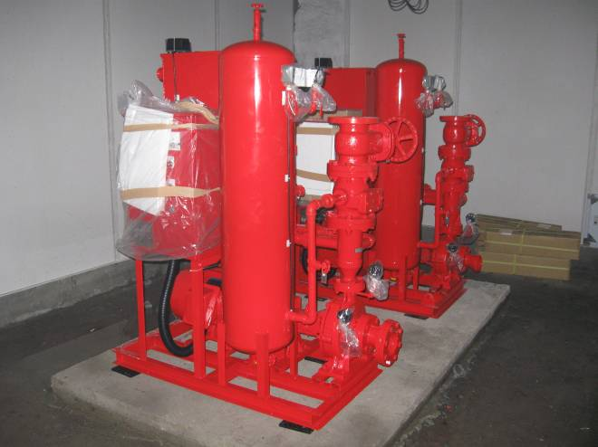
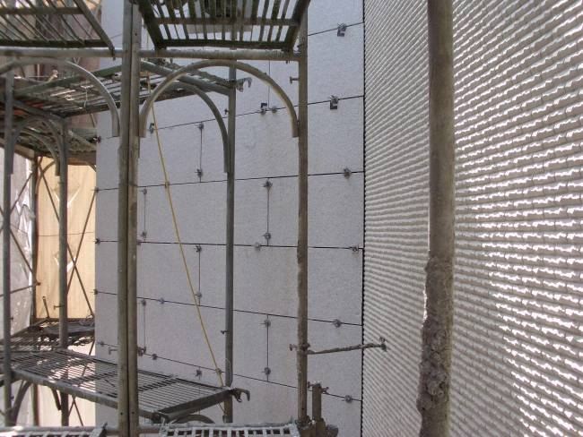
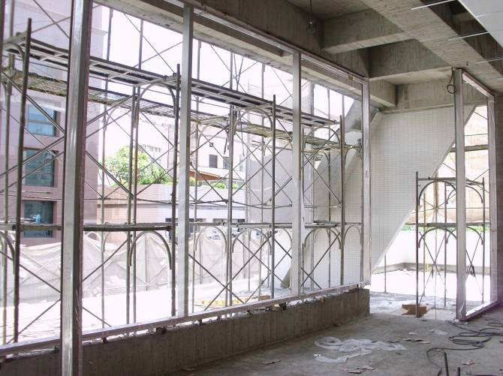
消防幫浦安裝作業
2011.06.18
西側外牆石材安裝作業
2011.06.19
地上五層帷幕鋁框安裝作業
2011.06.20

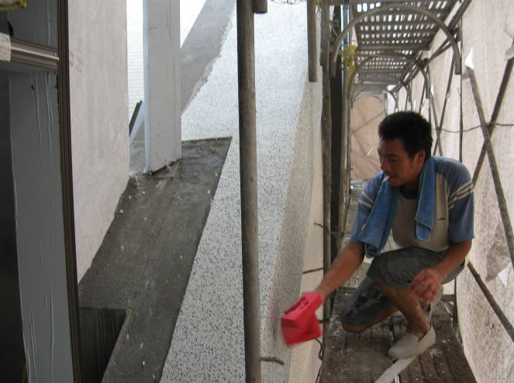
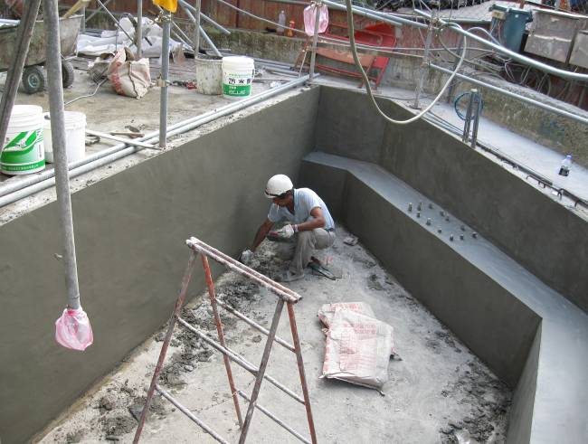
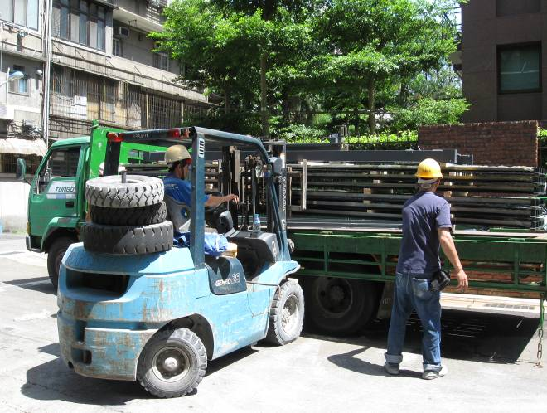
【本週建堂工程進度】
20110623南側牆面石材安裝作業
【建堂財務報告2011.06.19】

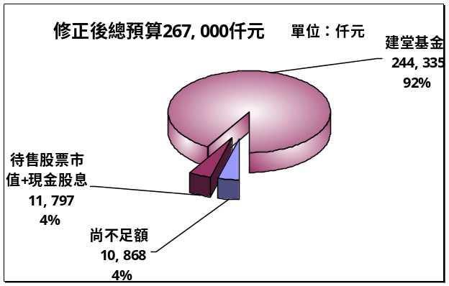
進行飾板抿石子作業
2011.06.20

收入：建堂基金+待售股票及股息 | 254,132仟元
支出：已支付建築工程款等 | 145,893仟元
截止日建堂結存數 | 110,239仟元
截止日：2011/6/19

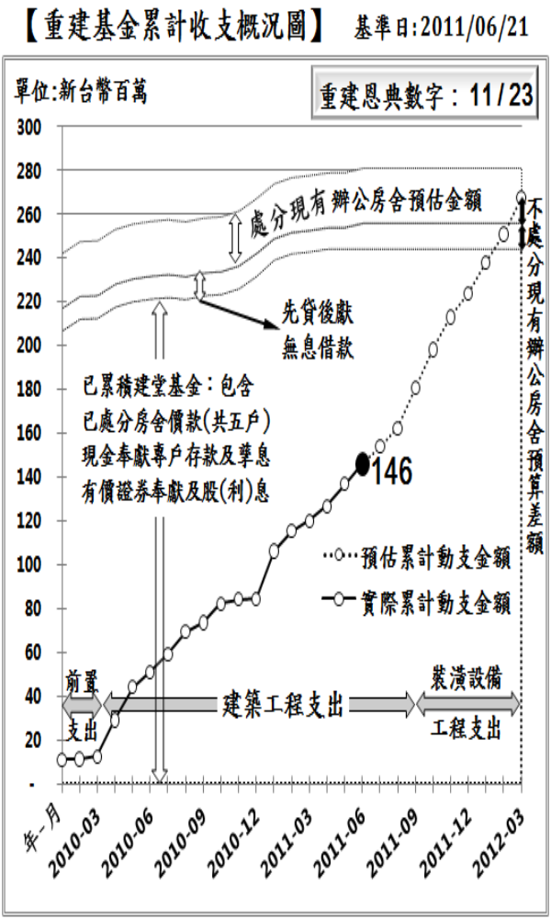

西北側樹穴泥作粉刷作業
2011.06.22

電梯進料作業
2011.06.23

聚 會 一 覽 表
禮  拜 | 類別 | 時間 | 場地 |  | 上週人數
禮  拜 | 第一堂 | 主日14：00 | 華神6樓禮拜堂 |  | 298 | 合計
禮  拜 | 第二堂 | 主日15：30 |  |  | 165 | 463
禱  告  會 | 類別 | 時間 | 本週 |  | 上週/次 | 下次聚會時間
禱  告  會 | 類別 | 時間 | 場地 | 內容 / 主理 | 人數 | 下次聚會時間
禱  告  會 | 第一堂會前禱告 | 主日13：50 | 華神6樓 | 謝敏圓長老 | 27 | 07/03
禱  告  會 | 第二堂會前禱告 | 主日14：55 | 華神6樓音樂教室 | 許素菲執事 | 10 | 07/03
禱  告  會 | 禱告會 | 週五19：30 | 和平約翰館 | 小組部/李晶晶牧師 | 67 | 06/30
團  契  ．  小  組 | 松年團契 | 主日15：30 | 華神B1-102教室 | 專題/高正吉長老 | 15 | 07/03
團  契  ．  小  組 | 成人團契 | 主日15：30 | 華神B1-103教室 | 讀書會/練詩 | 29 | 07/03
團  契  ．  小  組 | 婦女團契 | 週二13：30 | 和平約翰館 | 小組分享 | 17 | 07/05
團  契  ．  小  組 | 社青團契 | 週五19：30 | 華神6樓禮拜堂 | 小組分享 | 27 | 07/01
團  契  ．  小  組 | 青年團契 | 週六19：00 | 華神6樓禮拜堂 | 查經 | 34 | 07/02
團  契  ．  小  組 | 少年團契 | 週六19：00 | 華神6樓禮拜堂 | 查經 | 34 | 07/02
團  契  ．  小  組 | 腓立比小組 | 每月第四週主日14：00 | 華神B1-101教室 | 林瑜琳執事 | 6 | 07/24
團  契  ．  小  組 | 腓立比小組 | 每月第1、3主日13:00-13:50 | 華神B1-104教室 | 陳詞章執事 | 6 | 07/06
團  契  ．  小  組 | 腓立比小組 | 每月第三主日 | 組員自行安排 | 謝敏圓長老 | 9 | 07/03
團  契  ．  小  組 | 腓立比小組 | 每月最後週三19：30 | 小組組員家中 | 林博惠執事 | 7 | 06/29
團  契  ．  小  組 | 恩惠小組 | 每月第四週三18：30 | 鄭燦然執事家中 | 鄭燦然執事 | 13 | 07/27
團  契  ．  小  組 | 觀景窗小組 | 每月第三主日  18：00 | 小組員家中 | 莊智皓弟兄 | 9 | 07/17
團  契  ．  小  組 | 幼子媽媽小組 | 另行通知 | 曾師母家中 | 在家也能蒙特梭利 | 13大13小 | 06/22
團  契  ．  小  組 | 甘泉小組 | 週二10：00 | 和平約翰館 | 賴恩慈執事 | 7 | 06/28
團  契  ．  小  組 | 蘆葦小組 | 每月第二主日15：30 | 華神B1-101室 | 江婷婷姐妹 | 17 | 07/10
團  契  ．  小  組 | 恩慈小組 | 單週三20：00 | 張瑩瑩姐妹診所 | 張瑩瑩姐妹 | 6 | 06/29
團  契  ．  小  組 | 醫師小組 | 每月第三週三  20:00 | 組員家 | 林凱信弟兄 | 14 | 07/20
團  契  ．  小  組 | 良善小組 | 每月第一、三主日13：00 | 華神B1陽光餐廳 | 吳嘉樺姐妹 | 3 | 07/03
社  區 | 毛線編織班 | 主日15：30 | 華神6樓副區 | 黃淑文姐妹 | 7 | 07/03
社  區 | 國小生命教育 | 週三09：30 | 和平約翰館 | 陳錦慧執事 | 11 | 06/29
社  區 | 日文學習小組 | 週三18：00 | 師大教育大樓 | 乾美穗子姐妹 | 6 | 06/29
社  區 | F .M.媽媽小組 | 週五09：00 | 和平約翰館 | 沈月蓮執事 | 11 | 放暑假
聖  歌  隊 | 兒童少年樂團 | 週六17：00 | 華神B1-106教室 | 張以利姐妹 | 15 | 07/02
聖  歌  隊 | 希幔詩班 | 週二20：00 | 和平約翰館 | 范恩惠傳道 | 16 | 06/28
聖  歌  隊 | 提摩太敬拜團 | 主日12：00 | 華神6樓音樂教室 | 張家銘弟兄 | 9 | 07/03
聖  歌  隊 | 手鐘團 | 週五18：30 | 曾牧師家中 | 王怡慧師母 |  | 放暑假

用信心祈求
從門進去的，才是羊的牧人。看門的就給他開門；羊也聽他的聲音。他按著名叫自己的羊，把羊領出來。既放出自己的羊來，就在前頭走，羊也跟著他，因為認得他的聲音。羊不跟著生人；因為不認得他的聲音，必要逃跑。
--約翰福音十章：2-5節
禱告生活不時需要靜默時光，就是我們遠離人群、家人、所愛的人、工作、並在神面前安靜的時候。人們可能太忙於上主的事工而忽略這些安寧、靜默的時光，以致變得貧乏、易怒、煩燥、惱怒。我們禱告時經常說得太多，不給神說話的機會，而且常常只一味地哀求、哀求、哀求，卻毫無讚美或感恩的心。
------W．J．哈尼
我們究竟為何在禱告時苦苦哀求？在神面前我們是乞丐還是兒女？難道君王的子嗣會為了生活所需向父王苦苦哀求？應該不會。身為王子和公主，他們會從父王那裡繼承王國的所有好處。有信心且平靜地祈求吧，不要苦苦哀求。保持靜默，並獻上讚美和感恩。

靜默會更帶來神的同在，避免發生許多嚴厲、自大的話語，並克制許多嘲諷或嚴辭論斷鄰舍的危險。靜默使心靈謙卑，慢慢地遠離世界，使心靈得以獨處。
-----范耐龍
〈選自366禱告秘訣〉

主日學 | 班級別 | 時間 | 下次聚會 |  | 上週  人數 | 下次聚會時間
主日學 | 班級別 | 時間 | 場地 | 內容/主理 | 上週  人數 | 下次聚會時間
主日學 | 福祿貝爾恩物班 | 主日13：30 | 華神B1-106教室 |  | 9 | 07/03
主日學 | 幼幼班 | 主日15：30 | 華神6樓遊戲室 |  | 6 | 07/03
主日學 | 幼兒班 | 主日14：00 | 華神B1-106教室 |  | 12 | 07/03
主日學 | 兒童班 | 主日13：30 | 華神B1-103教室 | 城牆倒塌-賴佳琳老師 | 22 | 07/03
主日學 | 國中主日學 | 主日14：00 | 華神6樓第六琴房 | 江堤莊老師 |  | 07/03
主日學 | 高中主日學 | 主日14：00 | 華神6樓第七琴房 | 陳民樺老師 | 6 | 07/03
主日學 | 婦女查經班 | 週四10：00 | 張雅琇長老家 | 創世記 |  | 06/30
主日學 | 和平慕道班 | 主日14：00 | 華神B1陽光餐廳 | 王道一執事  曾煥雯老師 | 3 | 07/03
主日學 | 和平查經班 | 主日15：30 | 華神B1-105教室 | 使徒行傳15-19章 | 5 | 07/03
主日學 | 和平樂活讀經聚餐 | 每月第四週  主日12：30 | 華神B1餐廳 | 林瑜琳執事 | 43 | 07/24
主日學 | 創世記查經班 | 每月第2週  週六9:00 | 華神6樓禮拜堂 | 蔡茂堂牧師 | 74 | 07/09

本  週  6/26 | 主 日 各 項 聖 工 輪 值
本  週  6/26 | 聖工項目 | 第一堂(台語) | 第二堂(華語)
本  週  6/26 | 招待與司獻 | 江豐盛、邱寶瑩、趙國玉  潘璦琬、許信介、陳怡如 | 何堅仁、鄭燦然、沈月蓮  吳明珊、王士維、許媄捷
本  週  6/26 | 新朋友關懷 | 孫雪卿、盧玲娟 | 江立立、吳夏語
本  週  6/26 | 場地預備組 | 利未小組2-江豐盛、周寶秀、盧永濱、賴佳琳
本  週  6/26 | 場地恢復組 | 恩慈小組-張瑩瑩、李麗梁、吳夏語、林垠庭
本  週  6/26 | 音控、投影 | 朱柏翰、張志仁 | 趙恬
本  週  6/26 | 影音設備 | 吳嘉軒
本  週  6/26 | 禱告服侍 | 江豐盛 | 何堅仁
本  週  6/26 | 攝影 | 黃慶堯 | 投影片製作：趙恬
本  週  6/26 | 週報印製 | 趙恬 | 見 證：陳群鈺
下  週  7/3 | 聖工項目 | 第一堂(台語) | 第二堂(華語)
下  週  7/3 | 講道 | 李晶晶牧師 | 李晶晶牧師
下  週  7/3 | 司會 | 盧亞德 | 王道一
下  週  7/3 | 司琴 | 郭淑慈 | 沈奕伶
下  週  7/3 | 領詩 | 何堅信 | 陳群鈺
下  週  7/3 | 序樂 | 吳奕辰 | 敬拜團
下  週  7/3 | 獻詩 | 成人團契 | 敬拜團
下  週  7/3 | 招待與司獻 | 鄭維新、賴恩慈、邱寶瑩  陳獻堂、許信介、陳怡如 | 許信裕、陳錦慧、林芷伊  郭世明、李岳儒、高雅怡
下  週  7/3 | 新朋友關懷 | 翁春美、張瑩瑩 | 王士維、許媄捷
下  週  7/3 | 場地預備組 | 少年團契
下  週  7/3 | 場地恢復組 | 少年團契
下  週  7/3 | 音控、投影 | 李憲明、陳依信 | 李岱嚀
下  週  7/3 | 影音設備 | 林俊宏
下  週  7/3 | 禱告服侍 | 鄭維新 | 許信裕
下  週  7/3 | 攝影 | 吳炯德 | 投影片製作：李岱嚀
下  週  7/3 | 週報印製： | 呂英豪 | 見 證：邱恩琦
禮拜地點：中華福音神學院（台北市汀州路三段101號)
第一堂台語禮拜：主日下午兩點 第二堂華語禮拜：主日下午三點半
主任牧師：蔡茂堂 電話 2394-7665 E-mail:tsai@hoping.org.tw
宣道牧師：李晶晶 電話 0911-637-297 E-mail:chinglee714@gmail.com
青年牧師：曾昭瑞 電話0920-621-210 E-mail:chaojui.t@gmail.com
關懷牧師：何淑珍 電話0933-632-239 E-mail:jane1910@gmail.com
教會電話：2351-0087(主日將會轉接到教會手機) 傳真：2351-0118
地 址：10649台北市大安區和平東路一段183巷11弄1號1F
網 址：www.hoping.org.tw E-mail：admin@hoping.org.tw

臺北和平基督長老教會
成為萬民的祝福
福音週報
2011年06月26日
NO.1431

宣道系列(二)上帝跟隨者的故事
主講：李晶晶牧師

講道大綱

一. 前言：
聖靈降臨節(Pentecost)

二.上帝跟隨者的故事
1.誰與耶穌同行？
（路8：1-3）
2.耶穌的典範教育
（徒1：1、約13：1-17、14：12）
（彼前2：21）
3.十二門徒的揀選
（路8：1、太10：1、徒1：1-8）
4.抹大拉的馬利亞
（路8：2、太28：1-10）
（約20：10-18）
5.苦撒妻子約亞拿
（路8：3、24：10）
6.一位婦女蘇撒拿
（路8：3）

三.誰有資格服事神？
1.感恩的心：以生命故事見證神
（路17:11-19、林前15:9-10）
（提前1:12、詩50:23）
2.樂意的靈：以跨越舒適跟隨神
（太19:21-22、詩40:8、51:12）
（腓3:8）

3.謙卑的意：以平凡默行順服神
（林前1:26-29、詩134:1）

（徒20:19）

四. 結語：

被聖靈充滿走入人群宣道的教會

(徒1:8、8:1)
【默想】
1.在你信仰經驗中被聖靈感動的經驗與帶來的改變？
2.哪些人跟隨耶穌侍奉？你有何啟示？
3.我可以參與的教會侍奉或宣道事工嗎？
【金句】
「但聖靈降臨在你們身上，你們就必得著能力，並要在耶路撒冷、猶太全地，和撒馬利亞，直到地極，作我的見證。」
使徒行傳一章8節

講道內容
宣道系列(二)
上帝跟隨者的故事
時間：二０一一年六月十二日
經文：路加福音八章1-3節
使徒行傳一章1-8節
使徒行傳八章1-5節
主講：李晶晶牧師

一.前言：聖靈降臨節(Pentecost)
今天是一年教會節期中第六個節期—「聖靈降臨節」（Pentecost）。這也是使徒行傳中所提到，聖靈降臨在使徒們身上賜與他們能力與口才，讓他們往全天下去傳講福音。讓我們來看一段關於聖靈降臨節的影片。
這是兩千年前所發生的真實故事。彌賽亞耶穌為我們釘死在十字架上，又為我們從墳墓裡復活後，他有四十天的時間與我們在一起。教導我們有關上帝國度的事，預備我們面對將來所要發生的事。我們親眼目睹祂升上天去。現在我們成了祂的見證人，從耶路撒冷、猶太全地、撒馬利亞、直到地極。然而我們不是孤單的，因為祂說有一個禮物即將到來，聖靈讓天國彷彿住在我們心中，帶來智慧、能力與愛。在五旬節那天我們聚在一起的時候，突然聽到彷彿一陣大風吹過的聲音，又看見形狀像火焰的舌頭顯現，分開散落在每一個人身上，我們簡直無法相信自己所看到的。我們被聖靈充滿。上帝在預備我們，因為那時有虔誠的猶太人從天下各國來，住在耶路撒冷，他們要來聽我們講道。因為每一個人都聽見門徒用各國的方言鄉談說話，大家都覺得非常神奇。藉著聖靈的大能，我們可以用他們的母語向他們傳講耶穌基督的救恩。那天，總共有三千人悔改受洗。我們之間的任何人，這輩子都從來沒有做過這樣的事。聖靈是上帝給所有信他的人免費的禮物。你也可以經歷這一切。透過聖靈，你可以完成那些你以為自己不可能做到的奇事。在聖靈裡，我們有盼望、亮光、安慰、平安、愛與生命。親愛的朋友們，不要讓這大能的禮物在你生命中沉睡。請聽，從聖靈學習，充滿信心的向前進。神說：不是依靠勢力、不是依靠才能，乃是依靠我靈方能成事。(撒迦利亞書4:6)
耶穌復活升天之後，一個很重要的應許就是我們要領受聖靈。使徒們在領受了聖靈之後，他們生命有了奇妙的改變。他們說起各國的方言，讓從各地來的人都能明白。雖然所用的語言不同，但是他們同樣都在述說著上帝的大能，這就是福音的開始。因此聖靈會帶來改變，而這個改變是讓人無法想像的。就像撒迦利亞書4:6中所說：「不是依靠勢力或才能，而是倚靠聖靈的工作。」，剛剛在影片中，說到在聖靈裡我們有平安、喜樂、盼望和生命，這些都能幫助我們的生命成為見證；影片的最後也鼓勵我們，不要讓這份禮物沉睡。在使徒行傳中，耶穌應許會有聖靈降臨在我們身上；使徒行傳整部書就在記錄著這個應許的成就。在使徒行傳第四章中記載，本來是補漁的彼得，在聖靈降臨後開口講道，立即有三千人信主，這就是聖靈的大能，聖靈充滿在彼得身上，讓一個沒有才識學問、靠勞力打魚餬口的人，說出憾人心動的福音信息，這是聖靈的大能，充滿在圍觀聚眾的人群裡，讓人心被福音打動，問起對真理回應之語「我們該做什麼？」，不是一個人，而是三千人的聖靈工作。在「聖靈降臨」時教會誕生，彼得講完道後三千多人悔改、決志、受洗歸主，於是在世界中這群人展開一個新運動、新生活方式。上帝將聖靈賜給這些人，不只在使徒行傳，而是直到今日，聖靈也會降臨在我們身上，讓我們的生命充滿愛和安慰、並且有神的恩典和大能。盼望我們每一個人都能在生活中、在認識主的過程裡，經歷聖靈降臨在我們的生命中，因著神的大能，活出超乎我們所求所想一切的經驗和才能的生命，讓我們能傳揚上帝的話，活出合神心意的生活。
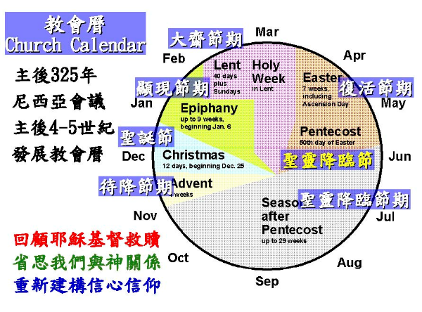
另外，想要與大家分享關於「教會曆」，這是對基督徒生活與教會節期很重要的年曆；又稱為基督年曆。「教會曆」的產生是歷世歷代教會對於上帝的恩典、耶穌基督的救贖與聖靈工作所經歷的回應，透過不斷回顧追憶這些故事以及傳統慶典，提醒我們上帝行在人間的救贖行動、愛的召喚與繼續創造，幫助我們能與救恩歷史連結，讓我們能在日常生活中，不斷回顧耶穌救贖、再次省思我們與上帝的關係，不斷重新建構我們所認識瞭解、經歷的信心與信仰。
這個是教會曆，它是以耶穌基督從降臨到這世界開始，一直到升天之後賜下聖靈的應許這當中的事件作為時節劃分。我們平常在用的日曆月曆，目的是方便我們記得一些特殊的日子，好讓我們在那天紀念一些為生活帶來提醒和變化的節期。教會曆也是同樣的意思，歷代教會的基督徒用耶穌一生經歷的事件來劃分一整年，幫助他們在一年中都能思想福音與救贖的意義。
主後325年尼西亞時代 基督教與帝國、基督教教義、崇拜儀式奠定，受到羅馬帝國的保護、康士坦丁大地訂定為國教、尼西亞大公會議中確立三一神論，在此時期，也開始發展基督徒的節期慶典，到主後第四五世紀整合各國的基督教節期行程今日我們所見的「教會曆」（又稱教會節期、基督年），主要由七個待降節、聖誕節、顯現節、大齋節、復活節、聖靈降臨節、聖靈降臨後節期。
教會曆的一年是以聖誕節前的四週，大約11月底開始，稱為待降節期。接著是12天的聖誕節期。聖誕節期過了之後進入第三個時節，被稱為顯現節期，為期約9週，目的是記念耶穌照著舊約的應許顯現在我們當中與我們一同生活。之後就是復活節前40天的大齋節，提醒大家要為復活節預備心。大齋節過後，就是四月的復活節，紀念耶穌基督為了我們死在十字架上，三天後從死裡復活；復活節期一共維持7週，49天過後，第50天就是聖靈降臨節；也就是耶穌復活後40天與門徒同在，隨後升天並且應許降下聖靈。而從這天之後一直到年末下一次待降節期之前的29個禮拜，都是屬於聖靈降臨節期，提醒我們有聖靈在我們的生活當中，讓我們得以倚靠聖靈活出神所喜悅的樣式。教會曆如此劃分一整年的目的，在於幫助我們回顧耶穌基督救贖的意義，從他為我們降生、出來傳道，呼召門徒，直到按著應許為我們付上代價、又從死裡復活，最後應許賜下聖靈讓我們生命改變，成為主的器皿、建立教會。每一年我們都如此回顧這個救恩，同時也幫助我們省思我們與神的關係。七週前我們剛過完復活節、復活節的前三天受難日，就是幫助我們思想神的愛、也調整我們和神的關係，再次告訴我們無論我們所經歷的是什麼，在耶穌基督裡面我們的罪都被赦免了，讓我們又能再次有一個新的開始。這樣一年周而復始的節期也是在告訴我們，神的愛與恩典是永遠長存的。這也是在幫助我們重新建構信仰與信心。
1.應驗了耶穌的預言和應許聖靈降臨
使徒行傳是路加所著，在第一章、寫給提阿非羅的信中說他作了前書，也就是我們所說的路加福音，記錄了耶穌基督的行蹤軌跡；而到了使徒行傳，記錄的則是聖靈的軌跡。使徒行傳一開始就說，耶穌藉著聖靈揀選使徒，又應許他們要受聖靈的洗，最後應許聖靈降臨在他們身上，讓他們得到能力，傳揚福音。使徒行傳又稱為聖靈行傳，從開始的領受聖靈直到初代教會的建立，整卷書記載著都是聖靈的工作。(使徒行傳1:1-8)
2.門徒得著能力，建立教會，擔負起向全世界宣教的使命
到了第八章，記錄了從司提反殉道的日子開始，教會遭到逼迫，門徒們逃跑四散。雖然他們逃跑了，但是仍然在各個地方傳道。(徒8:1-5)過去當耶穌被抓的時候，門徒都逃走了，有人不認主、也有人回去過跟隨主之前的生活。但在使從行傳中，卻看到聖靈在他們生命中所作的改變，他們雖然因逼迫逃離，但是他們沒有停止傳揚福音，也因此讓福音往四處各地散播出去，同時也見證了耶穌升天時的應許，要他們在耶路撒冷、猶太全地、撒馬利亞直到地極都為主作見證。聖靈親自動工，又催逼、帶領這些門徒建立教會。我們可以看到，聖靈的能力常常是與教會的建立有密切的關係。聖靈召聚教會作為見證基督的群體、聖靈差遣教會到世界作基督的見證、聖靈建立教會健康成長榮耀主耶穌。
回顧過去兩年多我們在建堂的時期，可以看到我們教會經歷了許多恩典，這不是依靠我們之中的人才、人脈關係、奉獻多少…，而是聖靈的工作和神奇妙的大能。今天聖靈降臨節，提醒我們再次思想耶穌賜下聖靈的應許，也從使徒行傳中看見這個應許的實現與教會的建立。我們現在所經歷的也是同樣的事情，領受同樣的聖靈，建造教會、家庭與自己的生命。
二.上帝跟隨者的故事
當我們翻開聖經路加福音第八章時，會發現標題是撒種的比喻，但是在這撒種比喻之前，卻有3節特別的經文，記載著耶穌到各城各鄉去。
1.誰與耶穌同行？（路8：1-3）
「過了不多日，耶穌周遊各城各鄉傳道，宣講神國的福音；和他同去的有十二個門徒。」(路8:1)，這章以耶穌到各處傳講福音作開始，這對我們有很特殊的意義。當我們要被差派去傳福音、去宣道的時候，耶穌就是我們的榜樣。他帶著門徒到各處傳道，與他們的相處的同時，也成為模範。
2.耶穌的典範教育
在耶穌要被賣的那天晚上，他為門徒們洗腳；約翰福音13章14-15節「我是你們的主，你們的夫子，尚且洗你們的腳，你們也當彼此洗腳。我給你們作了榜樣，叫你們照著我向你們所做的去做。聖靈在我們裡面提醒我們，耶穌所做的，我們都照著做。」彼得說：「你們蒙召原是為此；因基督也為你們受過苦，給你們留下榜樣，叫你們跟隨他的腳蹤行。」(彼前2:21)，耶穌為我們留下榜樣與腳蹤，要我們照著做跟著走，還不只如此。耶穌還說：「我實實在在的告訴你們，我所做的事，信我的人也要做，並且要做比這更大的事，因為我往父那裡去。」(約14:12)，而在使徒行傳中我們就清楚看見這個應許的成就與委任的成果；耶穌一生是在加利利海岸周圍傳道，後來使徒們則是將福音傳到各處。從使徒行傳整卷來看，就是如同耶穌所說的，福音從耶路撒冷、猶大全地，和撒馬利亞，直到地極。(徒8:1) 換句話說，聖靈給我們能力，好讓我們完成耶穌尚未完成的事，這是從神而來的托付與委任。
3.十二門徒的揀選
（路8：1、太10:1、徒1：1-8）
「……和他同去的有十二個門徒。」(路8:1)，在路加福音中，耶穌為了從跟隨者中挑出這12個門徒，還上山禱告了一整夜。「那時，耶穌出去，上山禱告，整夜禱告神；到了天亮，叫他的門徒來，就從他們中間挑選十二個人，稱他們為使徒。」(路6:12)，這就很像是念神學院，要成為傳道人、牧師、宣教士，要做神的僕人要經過特別的挑選。挑選出來後，耶穌又給他們權柄，能趕鬼和醫病。「耶穌叫了十二個門徒來，給他們權柄，能趕逐污鬼，並醫治各樣的病症。」(太10:1)，最後耶穌死裡復活又向他們顯現，可見耶穌與他們的關係多麼親密。他受害之後，用許多的憑據將自己活活的顯給使徒看，四十天之久向他們顯現，講說神國的事(徒1:3)，除此之外，耶穌還讓他們領受聖靈，得著能力、為他作見證(徒1:1-8)。
4.抹大拉的馬利亞
（路8：2、太28：1-10、約20：10-18）
一般我們提到服侍上帝的人，就會想到是從神學院出來，受揀選、賜權柄，受教育、有才能有恩賜的人。但是在跟隨耶穌的人中，還有一群不是從神學院畢業初來的婦女，他們是被惡鬼所附、被疾病所累、已經治好的幾個婦女，「內中有稱為抹大拉的馬利亞，曾有七個鬼從他身上趕出來。又有希律的家宰苦撒的妻子約亞拿，並蘇撒拿，和好些別的婦女，都是用自己的財物供給耶穌和門徒。」(路8:2-3)，她們不像是12門徒被耶穌指名揀選，而是自發願意跟隨耶穌，又供應耶穌與門徒在宣道路上一切所需用的。
在這群婦人中，第一位被介紹的就是抹大拉的馬利亞。「抹大拉」是一個地名，在馬太福音15章39節它的另外一個名字是「馬加丹」，。它的位置是在加利利海的西岸，是一座海邊的小城，是一個不為人知所道的小城小鎮。這個抹大拉的馬利亞就是從這樣一個小城出來的婦人，她跟隨耶穌的腳蹤。
在福音書裡提到這位抹大拉的馬利亞，她是從加利利跟隨耶穌到耶路撒冷(太28:55)，又以財物供應耶穌和門徒(路8:1-3)，到了後來還親眼看到耶穌被釘十字架，以及耶穌的遺體被移送到墳墓埋葬(約20:10-18)，也是第一個將耶穌復活的喜訊傳給門徒的人(太28:1-10)，但路加特別提到抹大拉的馬利亞是曾被七個鬼附身，被七個鬼附身，讓耶穌為她醫治得痊癒，然後她跟隨耶穌(路8:2)。耶穌使她從鬼附得釋放，開啟了她跟隨之路。
經文中的「七」不是指著鬼的數量，猶太人對數字的觀念，七是代表很大的力氣，這表示說她被鬼附的情形非常嚴重，受黑暗壓迫很久的時間，嚴重到在當時的醫療工作沒有辦法處理，但是就在人沒有辦法的時候，耶穌將她身上如此嚴重的疾病醫好，這是抹大拉的馬利亞所遇到的。所以抹大拉的馬利亞得到這種恩典之後，她覺得她一生的日子，能感謝耶穌的，就是供給出她一切的力氣，來幫助耶穌傳福音。不只是這樣，她跟隨耶穌出去，有一個很重要的目的，就是作見證。她不用說什麼話，她只要站在耶穌的旁邊就是一個見證，過去她的生命是受黑暗綑綁的人，但是現在她成為了耶穌的跟隨者、是一個服事神的人；她站在人群與耶穌中間，就能向眾人說明她的生命故事：我本來是被七個鬼附身的，我今天已經得到醫治。這樣一個有嚴重創傷過去的生命，但如今不再一樣，是一個新生命。
我們可以這樣說，抹大拉的馬利亞出於回應救贖恩典的感恩之心，讓她決心要跟隨主、見證主、服事主。一個跟隨耶穌腳蹤服侍的人，不一定是特別被揀選、受特殊訓練的才識者，而是一個感恩的心、一個生命見證故事。抹大拉的馬利亞，她的出現，她跟在耶穌的身邊，本身就是一個最好的見證。我們認識神的人，也都有與人經歷的生命故事可以告訴大家，而這故事就是見證、就是宣道、就是跟隨主重要的侍奉。
兩個禮拜前我參加一個宣教研討會的聚會，一位外國教士，也是差會的負責人。因時間緊迫，就從旅館坐計程車趕去教會。當他看到司機的後照鏡上掛了念珠、佛像、符咒等一堆民間信仰的物品，他心中即有了感動，要向司機傳福音。車到了懷恩堂門口，他向司機要了三分鐘，分享自己得救的見證及如何受呼召成為宣教士。講完他要付錢下車的時候，司機紅著眼眶對他說，自己20年前也去過教會，但是他離開了，這20年來第一次有人再度向他傳講耶穌的故事。這位宣教士即邀他一起參加當天的聚會；他說，他感覺到是上帝要他用自己的故事將這位司機帶回教會。短短的時間，一個生命的見證，不需要念神學院、或是有什麼天賦或才能，就能跟隨耶穌的腳蹤，宣講福音。抹大拉的馬利亞，就是這樣的一個生命見證。我們每個人都有這樣的生命故事，盼望我們在機會來到、心中有感動的時候，願意將自己的故事分享出去，成為別人信主的契機。也求主更多在我們生命中工作，讓我們有更多見證能與人分享。
5.苦撒妻子約亞拿
路加介紹的第二位婦人，就是希律官邸裡的管家苦撒的妻子約亞拿(路8:3)，她也是跟隨耶穌從加利利到耶路撒冷，看耶穌被人釘死在十字架，甚至看到耶穌從墳墓裡復活的婦人 (路24:10)。
聖經中對於她並沒有記載什麼特殊的事蹟，但是從她先生的身分，可以看出她在社會中是有地位的人物。她的丈夫苦撒是分封王希律的管家；而希律是當時被分封的王，管理巴力斯坦一帶的地方，能做他的管家一定具有舉足輕重的地位。用現在的話來說，這位約亞拿應該是達官貴婦，而這樣的貴婦也願意來跟隨耶穌。那麼在耶穌傳道的生涯中，不是只有低階層的婦女而已，像是抹大拉的馬利亞，曾被鬼附而被耶穌醫治，也有官府王宮裡大官的妻子，參與在傳福音的事工中。可見，不是只有從苦難中得蒙救贖的人才跟隨主，而是只要願意跟隨主，就單單地與主同行同工。雖然我們無法從聖經中多知道她的生命故事，但是我們卻看見尊貴的她，願意放下原有舒適的生活，來跟隨耶穌的腳蹤，離開原有習慣的生活環境、去做她可能不習慣做的事，這是充滿挑戰的。但為了福音的緣故，她也是委身，成為一位幫助福音事工的人，在耶穌的後面與耶穌一同同工。
6.一位婦女蘇撒拿（路8：3、）
最後，路加介紹第三位婦女，就是蘇撒拿，很可惜在聖經裡，除了在此處經文外，就沒有任何的描述，沒有進一步介紹蘇撒拿用什麼背景來跟隨耶穌，或她是何身份，她不像抹大拉有很奇特的經歷、也不像約亞拿有身家背景，聖經裡都沒有介紹，除了在這裡路加提起她的名字以外，沒再提到別的事情。
對我們是很好的提醒。不是倚靠勢力不是倚靠才能，不是因為我會什麼、我擁有什麼，我才來服侍神；而是謙卑自己，願意將生命擺上讓神使用，從而看見不是我會、而時神能。在這段經文裡面，她唯一的身分就是她是耶穌的跟隨者。想想我們自己，在服侍神的時候，是不是會想要讓人看見自己的恩賜？或是我們是否因為朋友有什麼才華才想邀他來教會？在蘇撒拿的身上，這些特點都沒有，但是就因為如此平凡，我們反而更能看見聖靈在她身上的工作，就是上帝的生命在她裡面。「他們見彼得、約翰的膽量，又看出他們原是沒有學問的小民，就希奇，認明他們是跟過耶穌的。」(徒4:13)彼得、約翰也因為他們本來的平凡、沒有才能，以致當他們出來傳講福音時，其他人得以看出這是神的作為。跟隨神不需要略歷、頭銜，而是就我這個人，以謙卑的態度願意為神所用。好像這個蘇撒拿，她以平凡生命跟隨主，用素常生活見證主。
分享一個見證，我們教會有兩個阿嬤，每個禮拜固定來聚會。每次我看到她們，就是覺得很感動，因為他們的生命很美。其中一位阿嬤是由孫女陪著來，究竟是什麼原因，讓她每個禮拜用蹣跚的腳步，推著瘦弱的身體來到教會？有時候我甚至會想，自己講話這麼快、台語又不標準，搞不好講道她也不一定全部都聽懂。可是我知道，她是一個跟隨耶穌的人、是一個愛神的人。另一位阿嬤是坐在輪椅上，由女兒女婿推進來的，看得出來身體狀況已經不太好了，但是在還能出門的時候，她就會來作禮拜。這些都是平凡的生命，但是卻讓我看見一個跟隨耶穌的人，謙卑俯伏主前，來親近主、敬拜主。
三.誰有資格服事神？
我們常聽兄姐們說：「無啦！我無才能啦，我無資格來服事啦！」，到底誰有資格來服事神？
1.感恩的心：以生命故事榮耀神
（路17:11-19、林前15:9-10、提前1:12、詩50:23）
一顆感恩的心，如同抹大拉的馬利亞，以感恩的心來跟隨主、侍奉神、見證上帝在我們生命中的感恩榮耀故事。路加福音17章記載一個故事，耶穌路過一個村子，治好了10個痲瘋病人，其中只有一個外邦人回來對耶穌道謝。耶穌說：除了這外族人，再沒有別人回來歸榮耀與神嗎﹖(路17:8)，耶穌在說，當人們能夠以感恩之心回應所領受的恩惠救贖，就是榮耀神、見證神。詩篇50:23「 凡以感謝獻上為祭的便是榮耀我；那按正路而行的，我必使他得著我的救恩。」，懷抱感恩的心說出生命的故事，就是見證，就是侍奉，就是榮耀神。
2.樂意的靈：以跨越舒適跟隨神
（太19:21-22、詩40:8、51:12、腓3:8）
一顆樂意侍奉的心，如同約亞拿自願離開舒適生活來跟隨主。
馬太福音19章，有一個少年人來問耶穌要如何得到永生，耶穌要他變賣家產分給窮人、並且要來跟隨他，這個少年人做不到，就憂愁的離開了。可見要離開舒適的環境、拋棄原有的生活是非常困難的。是需要跨越自己的習慣、框架與舒適領域，進入以神為美的挑戰中。詩人說：「我的神啊，我樂意照你的旨意行；(詩40:8) 求你使我仍得救恩之樂，賜我樂意的靈扶持我。」(詩51:12)，求主幫助、預備我們，賜給我們一顆樂意的靈來專注於祂、甘心樂意服侍祂。保羅也說：「我將萬是看為糞土、視耶穌基督為至寶」(腓3:8)。當我們也有這樣的價值觀，我們自然願意來跟隨神、服侍神。
【宣教師見證】曹雅直（George Stott）
1866年之前，中國溫州一個基督徒也沒有。但是，現在中國大陸的溫州被稱為是中國的耶路撒冷，是一個福音興盛的地方，總計有1100座禮拜堂、信徒總數100多萬人，所佔的人口比率高達15%。這一切都是由一位英國宣教士開始，他的名字是George Stott，中文名字是曹雅直。
1865年他受神呼召想到中國宣教，所以他向內地會請求派遣去中國，當時的負責人戴德生以他左腳殘疾為由拒絕，並建議他留在英國侍奉也是很好的啊！幾番折騰，最後他對戴德生說：「雖然我只有一條腿，但是我沒有看到有兩條腿的人願意去，所以請差派我去吧！」，於是曹雅直開使他在中國的宣道侍奉。
驅使曹雅直走向宣道侍奉之路，是因為在曹雅直在19歲時左腳發病，後來不斷惡化，醫生只好將它截肢。這對他的生命是一個很大的打擊，但是卻是在這樣的痛苦之中，他經歷了神的安慰與愛，讓他願意奉獻生命為主所用。在他生命的低谷，他遇見神，因此他以感恩的心、用生命見證主。當他看見福音的禾場的需要，聽到馬其頓的呼聲，便甘心樂意委身侍奉。溫州人看見他只有一條腿，卻願意爬山涉水來到他們這裡，覺得相當奇怪，當地人都叫他「獨腳番人」，單腿雖是缺陷，但是曹雅直的獨腳卻為中國的宣教史留下了美麗的足跡。這是一個樂意的靈，雖然身有殘疾，卻願意離開舒適的環境，跟隨神的腳蹤，傳揚福音。
3.謙卑的意：以平凡默行順服神
（林前1:26-29、詩134:1、徒20:19）
一顆謙卑的心意與神同在，如同蘇撒拿一個平凡的生命出現在耶穌傳道之路。
詩篇134記載一個耶和華的僕人，沒有人知道他們的名字，但是他們忠心守更在耶和華的殿中。「耶和華的僕人夜間站在耶和華殿中的，你們當稱頌耶和華！」(詩134:1)，無人知曉這聖殿的守夜人是誰，但從詩文中深知是一個神忠心的僕人。這就是平凡謙卑的生命、侍奉的生命，不為出名、不是要角高官，是一個平凡的侍奉生活，正如同我們的平凡生活、屬靈生活，在靈修、禱告中服侍神。保羅說：「弟兄們哪，可見你們蒙召的，按著肉體有智慧的不多，有能力的不多，有尊貴的也不多。神卻揀選了世上愚拙的，叫有智慧的羞愧；又揀選了世上軟弱的，叫那強壯的羞愧。神也揀選了世上卑賤的，被人厭惡的，以及那無有的，為要廢掉那有的。使一切有血氣的，在神面前一個也不能自誇。」(林前1:26-29)，上帝神揀選這些平凡的人，讓其他人在他們的平凡中得見神的大能。
【宣教師見證】李庥牧師
(Rev. Hugh Ritchie, 1840-1879)
最後要跟大家介紹一位李庥牧師(Rev. Hugh Ritchie, 1840-1879)。他與馬偕、馬雅各等宣教士們是同一個時代的人物，卻不像他們那麼為人所知。他們夫妻所留下的記錄也相當的少。1867年他與妻子伊萊莎‧庫克(Eliza C. Cooke, 1828-1902)受英國海外宣道會的差派來到台灣。當時他只是一個大三學生，沒有什麼特殊技能、經歷。宣道會差派他是要代替殉教的馬遜牧師，來台協助馬雅各牧師，他答應了。早期來台的宣教師都是有醫療背景的人，馬偕是博士，馬雅各是醫生，許多都是有頭銜、地位、有專業技術的人；但是這位李庥牧師什麼都沒有，只是一位傳道師。他是首位來台灣宣道的宣教師，他也是首位到台灣東部傳道的牧師。他主要的事工都是與其他醫療的宣教師作配搭；我們所熟悉的馬偕到台灣的時間比他晚些，於是當馬偕到台灣時，他向馬偕分享了許多在台灣宣教的經驗，並且鼓勵馬偕往北部開拓，因為那裡非常需要。他雖不為眾人所知，但是卻在別人的宣教工作上，成為很大的幫助。他在台灣宣教的時間只有12年，1879年因為疲勞、身體虛弱，幾次感染瘧疾後病逝。或許有人會問，這麼年青就過逝，如果他可以活得更長不是更好嗎？我曾聽過一位傳道人分享，他說「生命，不是在長短。」，他說當我們提到一個人的生平時，會寫著「西元****年出生-西元****年死亡」，連結出生與死亡中間是「-」，這條線畫得長就活得長嗎？畫得短就活得短嗎？不會，所有人的線都一樣長，可是不同在哪裡？在於如何活出有意義的生命！李庥牧師只有39歲的生命，他有12年的時間在台灣，平凡的一生，他卻活出不一樣的生命，一個願意給神用的生命。當時他在台灣看見大部份的婦女沒有機會受教育，所以他有一個心願-興辦女學，可惜沒有完成。當他病逝後，他的太太(伊萊莎．庫克)沒有回國，寫了一封信回英國請求長老會差派她留在台灣宣教，她就是台灣第一位女宣教師，她接續李牧師的遺志，推動女宣、建設女學。但是她的身體也很不好，於1884年因病返國，當時又發生清法戰爭，女學招生因此停擺，直到三年後戰爭結束，女學重新開始招生，這就是現在長榮女中的前身。在回國養病期間，伊萊莎依然去教會服事，每個月所領到的謝禮，她都會寄回台灣，讓女學興建宿舍、校舍。這麼平凡的一對宣教士夫婦，他們謙卑、默默地在台灣服侍，讓台灣的婦女有機會受教育，這個影響一直到現在的長榮女中。在平凡的生命中，被神來使用，跟隨主的腳蹤。
四.結語：
被聖靈充滿走入人群宣道的教會
我們的教堂明年即將完工，我們教會有一個異象--成為萬民的祝福，誰有資格來服侍神，參與教會的建造呢？今天是聖靈降臨節，就如使徒行傳中所說，當聖靈降臨在我們的身上時，我們會被差派、我們的生命會改變，我們可以參與在教會的建造工作上，你願意嗎？
當教會在建堂時，我們期待的是什麼？很多人、很多來進來聚會。是的，我們現在正在夢想，當教會蓋好了之後，很多人回來。可是在使徒行傳中，我們卻看到，當他們聚集在一起禱告的時侯，聖靈就降臨，接著發生的是人就出去宣教。盼望聖靈在我們當中作這樣的工作，當我們禱告時，求神是差派我們出去，離開我們的舒適窩、冷氣房，出去到我們的青田社區、去到好茶、達瓦蘭、瑪家…，到其他神感動我們、呼召我們去的猶太全地、撒瑪利亞直到地極。
有一位德國神學家潘霍華在其所著〈聖徒相通〉一書中，思考教會，不是以今日所謂「教會增長」作為一間教會好壞或是是否被聖靈充滿的指標。他指出：「許多人走進教會，並不代表這是一間好教會；而是當教會怎樣走入人群，才是好與壞的指標表。因為人走入教會，可以是逃避苦難、卻不代表他願意被聖靈充滿服事上帝、領受上帝的旨意。教會走入人群，並且承擔人的痛苦，也是分擔上帝的痛苦，這個人才是成熟、被聖靈充滿的基督徒，這間教會才是一間成熟、被聖靈充滿的教會。」
懇求神幫助我們在我們個人生命、家庭、教會、宣教禾場上，當聖靈降臨在我們生命的時候，我們得著能力，被主差遣，一起參與建造我們教會，並且我要奉耶穌基督的名祝福每位會友，求神建造我們的生命，使我們的生命有見證、有故事，可以去分享的。也讓我們有願意的心，移動腳步，出去分享。不是看我們有什麼才能，而是願意被神使用，經驗神在我們的當中建造教會。
不知道你是否自問，「我是一個跟隨主的人嗎？」「我是一個有資格服侍神的人嗎？」今天的經文中，我們看見三個婦人。抹大拉的馬利亞，是一個過去生命非常受捆綁的人，但是她經歷神。一個是社會地位非常高的，她願意離開她舒適窩來服侍神。一個是沒有什麼才能，可是她用平凡的生命來見證主。你願不願意與我們一起參與教會的建造與福音的宣教？
在我們當中可能有第一次來的新朋友，或是你還沒有認識耶穌基督的，我想鼓勵你，在你身邊的朋友有一個生命的故事，他要告訴你。就像你所看的影片，經歷聖靈的能力，去聽那個生命的故事，並且你自己心裡有那個渴望、禱告，你也可以來經歷聖靈的能力，經歷生命被改變、被主用。

【禱告】
天父我們謝謝你，在這個聖靈降臨的日子，聖靈要充滿在我們每一個人的生命裡面。主啊，我們不是都要去神學院，不是都要有才能、恩賜、地位，但是，我們要經驗你。主我們感謝你在我們生命裡奇妙的創造，我們感謝你應許賜下聖靈，使我們生命改變得著能力。主我們願意被你用，雖然有時我們不知道如何被你用，可是主求你感動我們。主求你在我們每天的讀經、禱告中對我們說話，主，我們當中有些朋友正在摸索，求神讓他們在日常的生活中體會、感受、經歷到你。並且求神感動我們每一個人願意去分享生命的故事。主，幫助我們，在教會建造的時候，我們不只是歡迎人進來，你也差遺我們出去說你生命的故事。謝謝主，願你建造我們，使我們在宣道的路上與你有份，禱告奉耶穌基督的名，阿們。
見證
李岱嚀弟兄
在上班的前幾日，上帝給我有一些多餘的時間去走到南部，去看看老朋友。一路上我只花了交通費和伙食費，卻得到意想不到的收獲和喜樂。台中為第一站：本來已經聯絡好的同學，因為他家不太方便住人，正苦惱說因此會需要有額外的開銷。感謝我們契友伯威老大，正好週四返家，厚著臉皮的我「可不可以去你們家入住一晚？」：他一口氣答應。感謝楊爸爸和楊媽媽的精緻水果和豐盛的早餐，特別是同樣屬於教師的我們很多話題可以慢慢聊，讓我享受一晚的另一種家庭的溫暖。
第二天啟程至台南一年一次的巡迴演出，還麻煩姐姐帶我出去玩，聽說前一天可以說是雷雨交加的，但自從我踏入台南土地，上天給了我們一個風和日麗的天氣，我們到處去玩，聊了許多有關我這幾個月的生活和經歷。
其中她就問：「如果上帝給你重活一次，你希不希望再當一次李岱嚀？」我立刻搖頭，太累了，你要知道當我3天一小挫折，5天一大打擊。要是我不是這種軀殼，我才不想ㄟ。寧願當個正常人，戀愛，交友，工作至少應該很順利吧？
姐就說：「錯，要是我是上帝，我一定要讓你再當一次你自己，因為當你自己，你才會給我們不同一般的思維，就是藉由你，我才能很高興我認識另外一個生命。」藉由你來看耶穌給你的恩典。如果是你，你會不會選擇再當一次你自己？還是想變成李岱嚀，或是其他人呢？
當天晚上，我跑到學長家裡面住一晚，當天他們小組有禱告會，其中一位弟兄分享到一段經文，12年的血漏婦人因為她信，而得到痊癒。經文是如此寫的：「有一個女人，患了十二年的血漏，在好些醫生手裡受了許多的苦，又花盡了她所有的，一點也不見好，病勢反倒更重了。她聽見耶穌的事，就從後頭來，雜在眾人中間，摸耶穌的衣裳，意思說：我只摸他的衣裳，就必痊癒。於是她血漏的源頭立刻乾了；他便覺得身上的災病好了。」( 馬可福音五:25-29)當下我心中有一個念頭，就跟上帝禱告說：不求自己可以得到醫治，但是我求可以帶給我的學生，一個肌肉萎縮症的孩子得到安穩。他正在跟他的生命在搏鬥中。
隔一天再度踏上旅程，隻身前往嘉義去旅行，也順便請教老朋友一些帶學生的心得和方法，從他言談之中，看到一個真心喜歡這一群身心障礙的老師，從學生乖戾到溫馴，從她的自信眼神中，我知道這位老師把職業當成志業，之後談到有一位澳洲的勇者--尼克要來台灣，我就得意的跟她說，自己也要成為台灣版的尼克，要不是上帝，我就沒辦法成立一個李岱嚀。之後她聽到我一直滔滔不絕地講，就說「你應該出一本書」，我當場拒絕她的提議，應該要親身演講，讓許多人更認識身心障礙的人，更認識上帝，並且在這個互動中得到支持我的力量。
晚上到了屏東去拜訪前幾年認識的一個牧師，當晚也跟師母促膝長談，從她口中也鼓勵我出書，因為書可以無遠弗屆，文字能夠感動人，讓世人更家認識岱嚀背後的上帝。真的嗎?我到現在還懷疑，一切交給祂吧！在言談過程中，我的心還是聽掛念我那個學生，師母即鼓勵我傳福音給這位小天使。我向上帝禱告說：「親愛的主，我不知道他的生命目前的景況如何？但我把他交到你手裡。」
以下是寫給小天使的信：
學生現在仍然無法自主呼吸，是靠機器在維生
體溫也不高不低
但很高興就像師母說的一樣
學生一聽到熟悉的聲音血壓從60~70到90~110
如果沒有又會到60
今天回到醫院看學生一邊跟他講話一邊為他禱告
很高興小天使能睡得安穩
但11天無法自行吃東西(一天10cc)
醫生就說再不行就要從頸動脈打洞讓食物可以快速吸收
但爸爸不想讓自己孩子受苦
要不要簽同意書
最後，你相信耶穌給你生活中的力量嗎？你不信，沒關係，但我相信一切都是上帝的旨意。
全新樂活讀經計劃
2011年06月27日2011年07月01日
日期 | 經 文 | 默 想 題 目
06/27 | 使徒行傳  第二十章 | 13-35節，保羅在離開以弗所教會前對長老們的勸勉有哪些？你有何學習？
06/28 | 使徒行傳  第二十一章 | 17-26節，保羅回到耶路撒冷教會作什麼事？長老與同工反應為何？你有何看法 ?
06/29 | 使徒行傳  第二十二章 | 保羅如何向耶路撒冷的百姓作見證？他們的反應為何？你有何看法與提醒？
06/30 | 使徒行傳  第二十三章 | 12-24節，對於猶太人如此積極同心計謀殺保羅的動機是什麼？上帝在這事上有何作為？
07/01 | 使徒行傳  第二十四章 | 22-27節，巡撫腓力斯對於保羅的辯訴有何反應？為何他屢次傳喚保羅，有何目的？對於為官的有何提醒？

